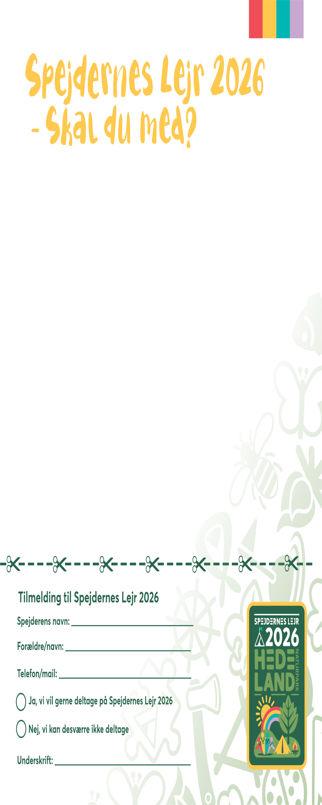

I sommeren 2026 samles 30.000 spejdere fra hele Danmark og verden til Spejdernes Lejr. Det er Nordens største spejderlejr.
Spejdernes Lejr foregår i Hedeland Naturpark nær Roskilde. Det bliver dage fulde af sjove aktiviteter, nye venskaber, store oplevelser og masser af spejderliv. Vi skal bo sammen med dem du kender fra Præstø og Sjølund Spejderne fra Vordingborg. Men på lejrdagene er der rig mulighed for at møde andre spejdere fra resten af Danmark og hele verden.
Vi fra Præstø Gruppe skal selvfølgelig også med, og vi håber, at DU vil være en del af oplevelsen!
Hvorfor skal du med på Spejdernes Lejr 2026?
Spejdernes Lejr er en kæmpe oplevelse! Lejren foregår hvert fjerde år forskellige steder i Danmark. Hvis du tager med på Spejdernes Lejr 2026 får du mange dage fyldt med aktiviteter, udfordringer og oplevelser:
• Et unikt fællesskab med spejdere fra hele landet (og resten af verden).
• Oplevelsen af en spejderby, hvor 30.000 af børn, unge og voksne bor, leger, lærer og arbejder sammen.
• Minder for livet!
Praktisk lejren
• Hvornår: Mikro-Mini spejdere deltager d. 19.-22. juli. Junior-Tropsspejdere deltager 18.-26. juli
• Hvor: Hedeland Naturpark ved Roskilde
• Pris: Mikro - Mini 750 kr. , Mulighed for at forældre deltager (forældrehjælp) – 1000 kr.
Junior - Trop 2000 kr. Søskende : Ældste betaler fuld pris nr. 2 betaler halv pris.
Betaling ved tilmelding, dog senest : d. 1/3 - Præstø Gruppe 0047 -4475801739, husk navn og afdeling
Evt. afmelding: 1/3 - 30/4 refussion 75%, afmelding 1/5-30/6 refussion 50%
• Junior - Trop rejser samlet som gruppe med opsamling et sted i kommunen, mikro-mini forældretransport.
Mere info hos Lederne, til generalforsamlingen d. 18. februar, til infomøde i maj og www.praestogruppe.dk

Send en mail eller aflever slippen til din leder senest tirsdag d. 17. februar.

